Lampiran 1. Instrumen Penilaian Kreativitas Ilmiah
Instrumen tes kreativitas ilmiah siswa disusun berpedoman pada Scientific Structure Creativity Model (SSCM) oleh Hu dan Adey (2002)
KISI-KISI KREATIVTAS ILMIAH SISWA
No soal | Product | Process | Trait | Desain SSCM
1 | Science knowledge | Thinking | Fluency  Flexibility  Originality | 3 sel  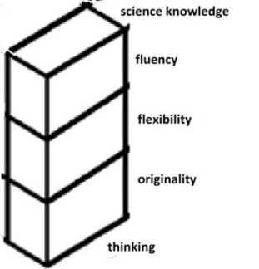
 | Siswa dapat berpikir dengan lancar, luwes dan original untuk menjelaskan terkait pengetahuan ilmiah
2 | Science problem | Thinking  Imagination | Fluency  Flexibility  Originality | 6 sel  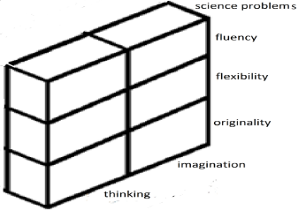
 | Siswa dapat berpikir dan berimajinasi secara lancar, luwes dan original untuk memecahkan permasalahan ilmiah
3 | Technical product | Thinking  Imagination | Fluency  Flexibility  Originality | 6 sel  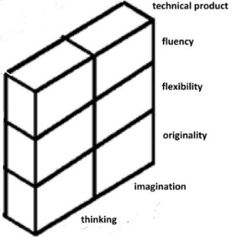
 | Siswa dapat berpikir dan berimajinasi secara lancar, luwes dan original untuk membuat ide terkait produk teknis
4 | Science phenomena | Imagination | Fluency  Flexibility  Originality | 3 sel  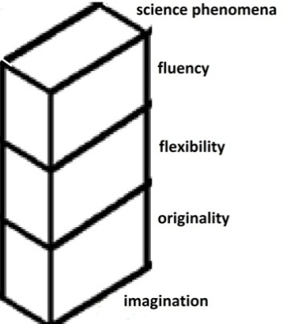
 | Siswa dapat berimajinasi dengan lancar, luwes dan original untuk memahami fenomena ilmiah
5 | Science problem | Thinking  Imagination | Flexibility  Originality | 4 sel  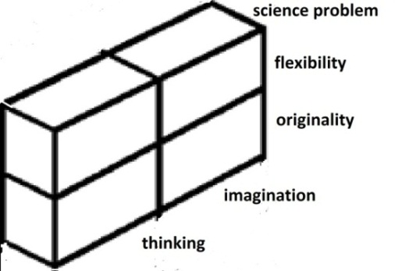
 | Siswa dapat berpikir dan berimajinasi dengan luwes dan original untuk memecahkan permasalahan ilmiah
6 | Technical product | Thinking  Imagination | Flexibility  Originality | 4 sel  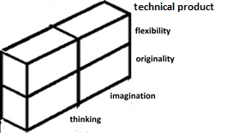
 | Siswa dapat berpikir dan berimajinasi secara luwes dan original untuk merancang produk teknis

SOAL TES KREATIVITAS ILMIAH SISWA
Petunjuk :
Tes ini bertujuan untuk mengukur kreativitas ilmiah yang kamu miliki. Tes terdiri dari 6 soal untuk menyelidiki keterampilan ilmiah yang berbeda. Tes ini memberi kesempatan untuk menggunakan kreativitas, mengeksplorasi ide-ide baru dan menyelesaikan masalah. Silakan selesaikan semua soal dalam 30 menit. Jika kamu memiliki pertanyaan tentang soal tersebut, silakan angkat tangan dan bertanya pada guru. Tuliskan nama, sekolah, dan kelas pada kolom yang tersedia di pojok kiri atas.
Soal
- Tuliskan sebanyak-banyaknya alat-alat percobaan IPA yang kamu ketahui!
Misalnya: termometer
- ........................................
- ........................................
- ........................................
- ........................................
- ........................................
- Jika kamu bisa naik pesawat untuk melakukan perjalanan ke luar angkasa dan pergi ke planet, pertanyaan ilmiah apa yang akan kamu tanyakan untuk diteliti? Tuliskan sebanyak mungkin!
Misalnya: apakah ada makhluk hidup di planet ini?
- ........................................
- ........................................
- ........................................
- ........................................
- ........................................
- Tuliskan sebanyak mungkin perbaikan yang bisa kamu lakukan untuk membuat sepeda yang biasa terlihat lebih menarik, lebih bermanfaat dan lebih indah!
Misalnya: memberi lampu sehingga dapat digunakan saat gelap
- ........................................
- ........................................
- ........................................
- ........................................
- ........................................
- Jika tidak ada gravitasi, jelaskan apa yang akan terjadi di dunia ini!
Misal: manusia akan melayang-layang
- ........................................
- ........................................
- ........................................
- ........................................
- ........................................
- Tuliskan dan gambarkan sebanyak mungkin cara yang bisa kamu lakukan untuk membagi persegi menjadi empat bagian yang sama (bentuk dan ukuran sama)!

- Buatlah rancangan mesin pemanen jeruk dengan memperhatikan prinsip pesawat sederhana! Gambar dan tunjukkan nama serta fungsi masing-masing bagian rancangan alat yang kamu buat!

RUBRIK PENILAIAN
No Soal | Aspek yang dinilai | Pedoman Penskoran
1, 2, 3, 4 | Fluency  (kelancaran) | Menghitung setiap jawaban yang diberikan oleh siswa, terlepas dari kualitasnya.  Setiap jawaban diberi skor 1
 | Flexibility (keluwesan) | Menghitung setiap jawaban dari sudut pandang yang berbeda / jumlah pendekatan yang digunakan dalam jawaban siswa.  Setiap jawaban diberi skor 1.
 | Originality (keaslian) | Tabulasi frekuensi dari semua tanggapan yang diperoleh. Frekuensi dan persentase masing-masing tanggapan dihitung.  - Jawaban siswa kurang dari 5% jawaban yang diberikan seluruh siswa, maka diberikan skor 2.  - Jawaban siswa berada pada rentang 5-10% jawaban yang diberikan seluruh siswa, maka diberi skor 1.  - Jawaban siswa lebih besar dari 10% jawaban yang diberikan seluruh siswa maka diberi skor 0.
5 | Flexibility | Setiap 1 metode mendapat skor maksimal 9 (instrument 3 poin, prinsip 3 poin, prosedur 3 poin)
 | Originality | - Probabilitas kurang dari 5% mendapat skor 4  - Probabilitas 5-10 % mendapat skor 2  - Probabilitas > 10% mendapat skor 0
6 | Flexibility | Skor berdasarkan fungsi mesin (mencapai buah jeruk, memetik jeruk, memindahkan jeruk ke tanah, menyortir jeruk, meletakkan jeruk ke wadah, berpindah ke pohon yang lain)  Setiap fungsi diberi skor 3. Skor maksimal 12.
 | Originality | Skor keaslian (originality) diberikan mulai dari 1 sampai 5 poin.

